KONZEPTION

KINDERGARTEN GRÄN

Inhaltsverzeichnis
Vorwort Bürgermeister.............................................................................................................3
Vorwort Kindergartenleitung ...................................................................................................4
Chronik Kindergatren................................................................................................................5
Struktur des Kindergartens........................................................................................................7
Räume........................................................................................................................................8
Aufgaben der Einrichtung .........................................................................................................9
Verständnis von Erziehung, Bildung Betreuung und Pflege....................................................11
Bild vom Kind..........................................................................................................................12
Pädagogik/Prozess....................................................................................................................13
Eingewöhnung..........................................................................................................................20
Bildung und Lernen im pädagogischen Alltag.........................................................................23
Personalmanagement/Team......................................................................................................27


VORWORT
Als Bürgermeister der Gemeinde Grän und zugleich als junger Familienvater ist mir unser Sonnenscheinkindergarten und das Wohl unserer jüngsten Bürgerinnen und Bürger ein ganz besonderes persönliches Anliegen.
Der Sonnenscheinkindergarten im Volksschulgebäude steht für eine moderne, zeitgemäße und zugleich familiäre Form der Kinderbetreuung. In einer kleinen Gruppe schaffen zwei qualifizierte Pädagoginnen gemeinsam mit einer engagierten Helferin einen geschützten Rahmen, in dem sich jedes Kind individuell entfalten kann. Diese Struktur ermöglicht nicht nur eine persönliche und liebevolle Betreuung, sondern auch elternfreundliche Öffnungszeiten sowie eine weitgehende Betreuung während der Schulferien.
Im Mittelpunkt unserer pädagogischen Arbeit steht das Kind in seiner Einzigartigkeit. Jedes Kind bringt eigene Talente, Interessen und Bedürfnisse mit, genau darauf gehen wir ein. Kinder sind für uns aktive Entdeckerinnen und Entdecker, die sich ihre Welt spielerisch erschließen. Deshalb schaffen wir eine Umgebung, die Bewegung, Kreativität und eigenständiges Handeln fördert.
Unser Kindergarten versteht sich als moderne, familienergänzende Bildungseinrichtung, die weit über reine Betreuung hinausgeht. Wir legen großen Wert darauf, die Selbstkompetenz, Sozialkompetenz und Sachkompetenz der Kinder zu stärken. Gleichzeitig ist es uns besonders wichtig, dass Kinder vor allem eines dürfen: Kinder sein.
Das engagierte Team arbeitet mit hoher fachlicher Kompetenz, Offenheit und großem Verantwortungsbewusstsein, stets mit dem Ziel, jedem Kind die bestmöglichen Entwicklungs- und Bildungschancen zu bieten.
Gerade auch aus meiner persönlichen Perspektive als Vater weiß ich, wie entscheidend eine verlässliche, wertschätzende und qualitativ hochwertige Kinderbetreuung für Familien ist. Dieses Verständnis prägt auch mein politisches Handeln.
Für mich als Bürgermeister ist klar: Investitionen in unsere Kinder sind Investitionen in die Zukunft unserer Gemeinde. Der Sonnenscheinkindergarten ist ein wertvoller Bestandteil unseres Gemeindelebens und ein Ort, an dem sich unsere kleinsten Bürgerinnen und Bürger geborgen fühlen und bestmöglich entwickeln können.

Bürgermeister Daniel Müller
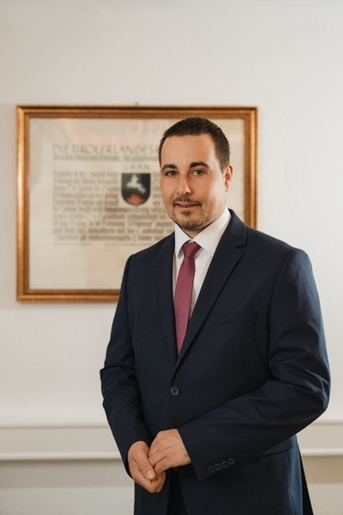

VORWORT KINDERGARTENLEITUNG

Der Sonnenschein-Kindergarten versteht sich als ein vielseitiger Bildungs- und Lebensraum, der sowohl für die Kinder als auch für das pädagogische Team ein bedeutendes Lern- und Entwicklungsfeld darstellt. Unser Ziel ist es, die Kinder bestmöglich in ihrer individuellen Entwicklung zu begleiten, zu unterstützen und zu fördern.
Die großzügigen Räumlichkeiten unserer Einrichtung bieten vielfältige Möglichkeiten zur Entfaltung und eröffnen ein hohes Lernpotenzial. Sie schaffen Raum für unterschiedliche Bildungsprozesse und ermöglichen den Kindern, ihre Interessen aktiv zu verfolgen und neue Erfahrungen zu sammeln.
Im Mittelpunkt unserer pädagogischen Arbeit steht das Kind in seiner Einzigartigkeit. Jedes Kind wird in seinen individuellen Stärken wahrgenommen, wertgeschätzt und als wichtiger Teil der Gemeinschaft angesehen. Wir legen großen Wert darauf, auf die Bedürfnisse der Kinder einzugehen und ihnen eine Umgebung zu bieten, in der sie sich wohl und angenommen fühlen.
Die familiäre Atmosphäre unserer Einrichtung, mit einer überschaubaren Gruppengröße von etwa 20 bis 21 Kindern, ermöglicht eine enge und vertrauensvolle Zusammenarbeit zwischen Kindern, Eltern und dem pädagogischen Team. Diese bildet die Grundlage für eine gelingende Bildungs- und Erziehungspartnerschaft und ein positives Miteinander im Alltag.
Für uns ist der Sonnenschein-Kindergarten ein besonderer Ort, an dem Lernen, Entwicklung und Gemeinschaft in einem wertschätzenden Rahmen stattfinden.
Der Sonnenscheinkindergarten ist ein Ort der Begegnung, an dem Klein und Groß aufeinandertreffen und an dem sich alle herzlich Willkommen fühlen dürfen.

Die Kindergarten-Leitung

Verena Rädler
CHRONIK KINDERGARTEN:
Volksschuldirektor Alois Geisler (t2017) regte im Jahre 1976 die Installierung eines Kindergartens in der Gemeinde Grän an. Daraufhin wurde im September 1976 unter der Amtszeit von Bgm. Martin Barbist im Obergeschoss des Volksschulgebäudes die Räumlichkeiten für einen eingruppigen Kindergarten adaptiert.
Anfangs wurden sogar Kinder aus Schattwald und Nesselwängle aufgenommen, bis diese Gemeinden dann eigene Einrichtungen erhielten.

- Frau Hermine Geisler aus Grän leitete die Einrichtung bis 01.03.1986
- Frau Helena Hartmann aus Tannheim folgte ihr bis 31.07.1993
- Frau Anita Müller aus Tannheim übernahm die Leitung bis 02.04.1996
- Frau Astrid Fasl übernahm die Karenzvertretung bis 31.08.1998 ihr
stand Frau Sabine Ginther-Schädle als Stützkraft zur Seite
- Frau Anita Müller übernahm die Gruppe wieder bis 19.07. 2003
- Frau Stefanie Gutheinz aus Zöblen folgte ihr bis 27.03.2008 ihr stand
wieder Frau Sabine Schädle als Stützkraft zur Seite
- Ab 02.01. 2008 wurde Frau Petra Schuster als Karenzvertretung
angestellt und hat die Leitung bis Juli 2022
- Im März 2013 wird Frau Monica Frischauf (Pädagogin) als Helferin
angestellt – bis Karenzbeginn August 2015
- Nach einer BEDARFSERHEBUNG wurde ab September 2014
- Frau Zsofia Gergelics als pädagogische Fachkraft aus Ungarn angestellt – sie übernimmt die Nachmittags – Ferien- und Samstagsbetreuung.
- In den Sommerferien wird ihr eine weitere Aufsichtsperson zur Seite gestellt
- Juli 2018 verlässt uns Frau Zsofia Gergelic – statt ihr übernimmt Frau
Verena Rädler aus Zöblen den Sommerkindergarten und ab Herbst ist
sie als zweite Pädagogin im Kindergartenteam.
- Nach einer weiteren Bedarfserhebung werden die Nachmittags- öffnungszeiten auf Dienstag/Mittwoch/Donnerstag ausgedehnt – am Samstag bleibt der Kindergarten geschlossen.
- Der Sommerkindergarten wird weiterhin auf Talebene im Gemeinde-
kindergarten Grän durchgeführt. Dies findet in Form einer alterserweiterten Gruppenführung statt.
- Juli 2022 Petra Schuster geht in Pension – Verena Räder übernimmt die Kindergartenleitung, als 2. Pädagogin wird Paula Kerber aus Bach angestellt (Einstieg Sommerkindergarten)
- August 2024 verlässt uns Frau Paula Kerber – statt ihr wird Frau Nina Lausecker aus Stanzach als zweite Pädagogin im Kindergartenteam ab September 2024 eingestellt.
- Februar 2025: Aufgrund der hohen Kinderanzahl in der Gruppe + beim Mittagstisch wird Frau Tanja Schedle als Stützkraft für 23h/Woche angestellt.
- Jänner 2026: Frau Nina Lausecker verlässt den Kindergarten
- April 2026: Frau Maria Friedle wird als Assistenzkraft für 40h angestellt.
- September 2026: Frau Katarina Gundolf aus Pflach wird als 2. Pädagogin für 35h angestellt.

STRUKTUR DES KINDERGARTEN GRÄN

- Name: Sonnenscheinkindergarten

- Telefonnummer: +436609556312

- Email – Adresse: kg-graen@tsn.at

- Örtlichkeit: Angerweg 14, 6673 Grän

- Gruppe: Familiengruppe im Alter zwischen 3-6 Jahren, nachmittags – alterserweiterte Gruppe bis 10 Jahre mit Mittagstisch im Hotel „Engel“
Die Volksschulkinder werden nach Schulschluss betreut und nach dem
Mittagessen bei ihrer Hausübung unterstützt

- Träger der Einrichtung: Gemeinde Grän, Dorfstraße 1

- Aufnahmemodalität: Das Kind muss 3 Jahre alt sein

- Sauberkeit: Die Kinder müssen beim Eintritt in den Kindergarten nicht trocken sein. Erst wenn das Kind körperlich und kognitiv bereit ist, unterstützen wir es aktiv beim Übergang von der Windel zur Toilette. Entwicklungsstand wird mit Eltern besprochen und bestmöglich unterstützt.

- Öffnungszeiten:
Mo – Fr von 7.30 h – 12.30 h
Mo – Do Mittagsbetreuung bis 14.00 Uhr
Montag/Dienstag/Mittwoch/Donnerstag bis 16.30 Uhr

- Ferienzeiten von 7.30 h – 13.00 h: Herbstferien, Weihnachtsferien, Semesterferien, Osterferien, Sommerferien (die letzten 3 Wochen im August bleibt der Kindergarten wegen der Generalreinigung geschlossen)

- Personal: Eine Pädagogin mit Leitungsfunktion, eine Assistentin, eine Stützkraft + eine Reinigungskraft

Räume: Nutzung/Ausstattung

- Räumlichkeiten:
1 Gruppenraum
1 Küche/Wohnecke
2 Kinder WC + 1 Personal WC
1 Bewegungsraum (aktuell Jauseraum)
1 Büro/Montessoriraum
1 Ruheraum
- Abstellraum
1 Turnsaal
Garten der mit der Volksschule verbunden ist: Unmittelbar an der Einrichtung angebunden: Kletterwand / Schaukeln / Rutschtürme/ Kletterstangen / Sandkiste / Hexenhäuschen/ Balancier-Parcours / Nestschaukel/ Es stehen auch Laufräder /Traktoren Roller und Racer zur Verfügung, die in einem Gerätehäuschen untergebracht sind.

Im pädagogischen Alltag dürfen die Kinder sich in den Räumen frei bewegen und selbst entscheiden, wo sie gerne spielen möchten.
Den Kindern werden in den jeweiligen Räumen verschiedenste Spiele/Bastelideen angeboten. Es wird individuell auf die Bedürfnisse der Kinder eingegangen.

ORIENTIERUNG
Der Kindergarten hat den Auftrag, Kinder ganzheitlich zu fördern, Bildung spielerisch zu ermöglichen, soziale Werte zu übermitteln und Chancengerechtigkeit sicherzustellen – auf Grundlage des Bildungsrahmenplan.

Gesetzliche Grundlage:
- Tiroler Kinderbildungs- und Betreuungsgesetz
- Bundesländerübergreifender Bildungsrahmenplan

Ziele:
- Ganzheitliche Förderung: Bewegungsangebote
- Bildung durch Spiel: Freispiel
- Sozial emotionale Bildung: Gefühle wahrnehmen
- Sprachliche Bildung: Gespräche, Rollenspiele
- Werteerziehung: Regeln
- Inklusion und Chancengleichheit: individuelle Förderung
- Zusammenarbeit mit Eltern: Tür und Angelgespräche

Aufgaben der Einrichtung:

Kinder zwischen 3-6 Jahren sollen in einer kinderfreundlichen Atmosphäre individuell gefördert werden.
Sie sollen die Möglichkeit haben in einem geschützten Rahmen sich
sozial, emotional und geistig zu entwickeln.
. Das Kind in seiner Persönlichkeit wahrnehmen und respektieren
. Die Anlagen und Stärken des Kindes fördern, die Defizite ausgleichen
. Gemeinschaft leben und erleben – >> wir gehören zusammen<<

- Respekt vor dem anderen
- Streiten (Streitkultur) – versöhnen – entschuldigen - verzeihen
- Umgangsformen (bitten- danken, grüßen)
- Verzichten – sich durchsetzen
- Verlieren – gewinnen lernen
- miteinander Spaß haben – lachen – lustig sein

Weiters bieten wir in einer alterserweiterten Gruppe einen Mittagstisch außer Haus an.
Die Schüler werden bis 14.00 h bei ihrer Hausaufgabe betreut.

Wie können wir diese Aufgaben erreichen?
- Wir pflegen eine nette Umgangssprache um niemanden zu
beleidigen.
- Wir versuchen durch Spiele, Plaudereien, Meditationen selbst gute
Formen des Umgangs zu erarbeiten – „learning by doing“
- Wut zulassen (Formen entwickeln, die niemanden schaden)
- Freundschaften entstehen lassen und pflegen
- Durch Lob, positives Verhalten unterstützen und Vorbilder schaffen
- Durch viel BEWEGUNG sich selbst wahrnehmen- spüren
- Hilfe annehmen und anderen unsere Hilfe anbieten

Profil/Leitbild:
- Wir begleiten Kinder auf dem Weg zur Selbständigkeit
- Ganzheitliches Lernen mit allen Sinnen
- Ort zum Wachsen
- Kind steht im Mittelpunkt mit all seinen/ihren Talenten, ihrer Neugier und ihrer Lebensfreude
Werte:
- Respekt
- Hilfsbereitschaft
- Achtsamkeit
- Offenheit

Konzept:
Es wird nach dem Konzept der Montessoripädagogik gearbeitet unter dem Motto: Hilf mir, es selbst zu tun

Thematische Schwerpunkte:
- Montag: Kreativtag
- Dienstag: Waldtag
- Mittwoch:
- Donnerstag: Sprachtag
- Freitag: Yoga und Entspannungstag

-> Partizipation wird im Kindergarten auch großgeschrieben
-> Inklusion

Zielgruppen und Wirkungsbereiche
- Für Kinder: geschützter Raum für individuelles Lernen und soziale Interaktionen
- Für Eltern: Transparenz über die pädagogische Arbeit und Basis für die Erziehungspartnerschaft
- Für das Team: Ein gemeinsamer roter Faden für das Handeln und die Teamkultur
- Für die Öffentlichkeit: Profilierung gegenüber anderen Einrichtungen und dem Träger

Verständnis von Erziehung, Bildung Betreuung und Pflege
Erziehung:
- Begleitung der Kinder in ihrer Persönlichkeitsentwicklung
- Förderung von Selbständigkeit
- Vermittlung von Werten
Bildung:
- ganzheitliches Lernen
- Förderung aller Bildungsbereiche
Betreuung:
- Strukturierter Tagesablauf
- Orientierung und Halt durch feste Bezugspersonen
- Unterstützung des sozialen Miteinander
Pflege:
- Körperliche Grundversorgung (Essen, Hygiene,)
- Achtsamer und respektvoller Umgang
- Förderung von Selbständigkeit im Alltag

BILD VOM KIND
-> Jedes Kind ist einzigartig und individuell
-> Kinder sind aktive Gestalter ihrer Entwicklung
-> Kinder sind neugierig, lernfreudig und entdeckungsbereit
-> Kinder lernen durch Spiel, Bewegung und eigene Erfahrungen
-> Kinder haben das Recht auf Mitbestimmung
-> Ganzheitlichkeit
-> Förderung von Selbständigkeit und Selbstwirksamkeit
-> Wertschätzender und respektvoller Umgang auf Augenhöhe

Rollenverständnis der Pädagoginnen:
x Bezugspersonen und Vertrauenspersonen für die Kinder
x Beobachter
x Impulsgeber
x Vorbilder
x reflexionsfähig
x offen

PÄDAGOGIK/PROZESS

Pädagogische Orientierung:
> Bild vom Kind
> Rollenverständnis
> Ansatz der Montessoripädagogik:
- Jedes Kind lernt in seinem Tempo
- Kinder haben freien Zugang zu Lernmaterialien
- Montessori Material (Sinnesmaterial, Würfel,)
- Pädagogin = Beobachter und geben dann in den Impulsen, wenn das Kind Unterstützung benötigt, um den nächsten Schritt allein zu schaffen.

Darstellung der Bildungsbereiche des BildungsRahmenPlans:
In unserer pädagogischen Arbeit orientieren wir uns an den sechs Bildungsbereichen des österreichischen Bildungsrahmenplans. Diese Bereiche überschneiden sich im Alltag und bilden die Basis für eine ganzheitliche Förderung:

Emotionen und soziale Beziehungen:
Wir unterstützen die Kinder dabei, ein positives Selbstbild zu entwickeln, eigene Emotionen wahrzunehmen und Empathie für andere zu zeigen. Ein wertschätzendes Miteinander und das Lösen von Konflikten stehen hier im Fokus.
Ein Kind möchte mit einem besetzten Material arbeiten und muss warten. | Warteschleife & Empathie: Das Kind lernt, Bedürfnisse aufzuschieben und Grenzen anderer zu achten. | Beobachter & Moderator: Die Pädagogin begleitet den Prozess, ohne sofort einzugreifen („Ich sehe, du wartest, bis Lukas fertig ist“).

Ethik und Gesellschaft:
Die Kinder lernen verschiedene Werte, Kulturen und Traditionen kennen. Wir fördern Partizipation (Mitbestimmung) und vermitteln ein Verständnis für Demokratie, Toleranz und die Vielfalt in unserer Gesellschaft.
Gemeinsames Jausen-Buffet, bei dem Kinder selbst entscheiden, was sie essen. | Partizipation: Kinder tragen Verantwortung für ihre Ernährung und die Tischgemeinschaft. | Vorbild: Das Team lebt Tischkultur und Wertschätzung für Lebensmittel vor.

Sprache und Kommunikation:
Sprache ist der Schlüssel zur Welt. Durch Dialoge, Vorlesen, Reime und Rollenspiele fördern wir die Ausdrucksfähigkeit, den Wortschatz und die Freude an der Kommunikation – sowohl in der Erst- als auch in der Zweitsprache.

Ein Kind präsentiert im Morgenkreis ein Fundstück aus dem Garten. | Aktives Zuhören: Gezielte Wortschatzerweiterung durch Benennen der Details. | Sprachliches Vorbild: Die Pädagogin gibt neue Begriffe (z.B. „Ahornblatt“) ein und hört wertschätzend zu.

Bewegung und Gesundheit:
Wir bieten Raum für Bewegungserfahrungen, die die Motorik und das Körperbewusstsein stärken. Zudem vermitteln wir ein Bewusstsein für gesunde Ernährung und Hygiene als Grundsteine für das Wohlbefinden.
Ein Kind schält eine Karotte für die gemeinsame Jause. | Übungen des praktischen Lebens:Förderung der Feinmotorik und Auge-Hand-Koordination. | Anleiter: Kurze, klare Einführung in den Umgang mit dem Schäler, danach Rückzug in die Beobachtung.

Ästhetik und Gestaltung:
Hier geht es um die kreative Ausdruckskraft. Ob durch Malen, Basteln, Musik, Tanz oder Theater – die Kinder erfahren ihre Umwelt mit allen Sinnen und verleihen ihren Eindrücken schöpferisch Ausdruck.
Freies Malen an der Staffelei mit Primärfarben. | Prozessorientiertes Arbeiten: Nicht das Ergebnis zählt, sondern das Erforschen der Farbmischung. | Bereitsteller: Das Team sorgt für eine „vorbereitete Umgebung“ (saubere Pinsel, volle Farbtöpfe), mischt sich aber nicht in das Bild ein.

Natur und Technik:
Wir wecken die Neugier auf naturwissenschaftliche Phänomene. Durch Experimentieren, Beobachten in der Natur und den Umgang mit Zahlen und Formen (frühe Mathematik) begreifen die Kinder logische Zusammenhänge.

Umfüllen von Wasser oder Sand mit verschiedenen Gefäßen | Experimentieren:  Begreifen von Volumen, Schwerkraft und Aggregatzuständen. | Pädagogin:  Setzt Impulse durch gezielte  Fragen (Was glaubst du, passt das alles in das  Kleine Glas?)

Prinzipien für Bildungsprozesse:
> Ganzheitlichkeit und Lernen mit allen Sinnen
> Individualisierung
> Differenzierung
> Partizipation
> Lebensweltorientierung
> Inklusion und Diversität
> Bildungspartnerschaft
> Empowerment
> Transparenz

Kompetenzen:
..funktioniert durch Selbsttätigkeit, Wiederholung und Übung, Soziale Interaktion, durch das Erkennen und Korrigieren von Fehlern

- Selbstkompetenz
- Sozialkompetenz
- Sachkompetenz
- Lernmethodische Kompetenz

Wir als pädagogisches Team sind Lernbegleiter, Gestalter der Lernumgebung, Beobachter und Dokumentar, Interaktionspartner, bauen Bindungen auf und sind Vorbilder für die Kinder.

Tagesablauf:

7.30 h - 8.30 h Wir kommen im Kindergarten an,
FREISPIELZEIT – Kinder dürfen sich in den
verschiedenen Bereichen betätigen

8.40 h – 8.55 h AUFRÄUMRITUAL

8.55h - 9.05 h Morgenkreis – wir begrüßen einander – wer fehlt?
Aktuelle Themen wiederholen

9.10-9.30 h BEWEGUNGSEINHEIT + ANGEBOT im Turnsaal

9.30-10.15h GEMEINSAME JAUSE

10.15-10.45h Anziehen für den Garten/bei schlechtem Wetter
2. Freispiel

10.45-12.30h Gartenzeit

12.15 h Ankommen der Schüler im Kindergarten

11.30 h - 12.30 h Erste Abholzeit

12.30 h - 13.20 h Mittagessen im Hotel „Engel“

13.20 h - 14.00 h Hausübung erledigen bzw.
freies Spielen der Kiga-Kinder

NACHMITTAGS passen wir die Aktivitäten dem Wochenthema bzw.
den Witterungsverhältnissen an Möglichkeit in der alterserweiterten Gruppe miteinander zu basteln, spielen und Exkursionen zu machen.

Besonderheiten:

WALDTAG – Wir gehen ins Freie – zu Exkursionen – Besuchen – Spiel und
Spaß in der Natur – Ausflügen – bei fast jedem Wetter

SPIELZEUGTAG – 1 x in der Woche darf von zu Hause Spielzeug
mitgebracht werden – andere Spielsachen kennen
und teilen lernen.

GEBURTSTAGE - Das Kind steht an seinem Geburtstag im Mittelpunkt
wir teilen ihm unsere Wertschätzung mit.

SCHWERPUNKTTAGE – jährlich unterschiedlich -Künstler-/DIALEK-/
Märchen- / Mengen- und Zahlentag / Musik

TURNTAG – mit der Schule abgesprochen benützen wir den großen
Turnsaal

OBSTBUFFET – ein Obstkorb geht wöchentlich die
Garderobe durch. Kind füllt den Korb
bevorzugt mit saisonalem + regionalem

EINGEWÖHNUNG

Der Übergang vom Elternhaus in den Kindergarten ist für das Kind und die Eltern ein bedeutender Meilenstein. Unser Ziel ist es, eine vertrauensvolle Bindung zwischen dem Kind und seiner neuen Bezugsperson (Pädagog:in) aufzubauen, damit das Kind den Kindergarten als sicheren Ort erlebt.

1. Der Ablauf
Wir gestalten die Eingewöhnung individuell und bedürfnisorientiert. In der Regel planen wir zwei bis vier Wochen ein:
- Schnuppertag: Bevor das Kind in den Kindergarten kommt, hat jedes Kind das Recht auf 1-2 Schnuppertage, wo es die Umgebung kennenlernt, die Personen, und sich einen ersten Einblick machen kann.
- Im Herbst/wenn das Kind dann richtig startet beginnen die Drei Tage Grundphase: Das Kind besucht mit einer Bezugsperson für ca. 1–2 Stunden die Gruppe. Es findet noch keine Trennung statt, außer es ist vom Kind so gewünscht, dann darf das Kind auch gleich alleine dableiben.
- Erster Trennungsversuch: Die Bezugsperson verabschiedet sich kurz, bleibt aber im Haus. Die Reaktion des Kindes bestimmt die weitere Dauer der Eingewöhnung.
- Stabilisierungsphase: Die Trennungszeiten werden täglich verlängert.
- Schlussphase: Die Bezugsperson hält sich nicht mehr im Haus auf, ist aber jederzeit telefonisch erreichbar. Die Eingewöhnung gilt als abgeschlossen, wenn das Kind sich von der Fachkraft trösten lässt.

2. Die Rolle der Eltern
Die Eltern sind die Experten für ihr Kind. Ihre Rolle ist die des „passiven Begleiters“:
- Sicherheit vermitteln: Durch ihre bloße Anwesenheit geben sie dem Kind den Mut, die neue Umgebung zu erkunden.
- Zurückhaltung: Die Eltern verhalten sich im Gruppenraum eher passiv, um dem Kind zu signalisieren: „Du kannst dich der neuen Bezugsperson zuwenden.“
- Transparenz: Ein ehrlicher Austausch über Schlafgewohnheiten, Vorlieben oder Ängste des Kindes ist die Basis für unsere Zusammenarbeit.

3. Die Rolle des pädagogischen Teams
Wir übernehmen die Verantwortung für den Beziehungsaufbau:
- Beobachtung: Wir achten sensibel auf die Signale des Kindes, um den richtigen Zeitpunkt für Trennungsschritte zu finden.
- Beziehungsangebot: Wir bieten uns als Spielpartner und Tröster an, ohne uns dem Kind aufzudrängen.
- Sicherheit für die Eltern: Wir begleiten auch die Eltern in ihrem Loslassprozess und geben ihnen durch regelmäßiges Feedback Sicherheit.

4. Unsere Haltung als Einrichtung
Wir sehen die Eingewöhnung als Investition in die Zukunft. Ein Kind, das sanft und sicher eingewöhnt wurde, zeigt später eine höhere Explorationsfreude und Resilienz. Wir drängen nicht auf Schnelligkeit, sondern achten auf das individuelle Tempo jedes einzelnen Kindes.
Beziehungsvolle Pflege
> In den ersten Tagen darf das Kind die Windel noch anhaben, danach besprechen wir mit dem Kind, dass wir nun die Windel ausziehen und zeigen dem Kind wie das „Klo gehen“ funktioniert. Das Kind wird auch mehrmals am Tag erinnert aufs Klo zu gehen. Die meisten Kinder schaffen es nach 1-2 Tage keine Windel mehr zu tragen und wirklich aufs Klo zu gehen. Bei denen, die noch mehr Zeit brauchen ist das auch okay.

> Da wir nun einen Ruheraum haben, haben die Kinder dort schon im Freispiel die Möglichkeit, sich zurückzuziehen. Auch nach dem Mittagessen wird geschaut, dass die jüngeren Kinder eine kleine Ruhepause bekommen. Es wird ihnen eine Geschichte erzählt oder wir hören eine Geschichte aus der Tonie Box.

Bedeutung des freien Spiels
Im freien Spiel entscheiden Kinder selbst, was, mit wem, wo und wielange sie spielen. Die Selbstbestimmung ist die Voraussetzung für tiefe Bildungsprozesse.

Pädagogische Bedeutung:
- Ganzheitliches Lernen
- Selbstwirksamkeit
- Soziales Handeln
- Verarbeitung von Erlebtem

Die Rolle des pädagogischen Teams:
- Vorbereitung der Lernumgebung
- Gezielte Beobachtung
- Schutz des Spiels
- Impulsgeber

Die Rolle der Eltern:
- Vertrauen
- Geduld

Wir geben Kinder den Raum und die Zeit, ihren inneren Impulsen zu folgen, denn im Spiel erwirbt das Kind jene Basiskompetenzen, die es für sein späteres Leben benötigt.

Sprachförderung
Sprachförderung findet im Alltag statt. Eine zentrale Rolle spielt dabei die Kommunikation der Kinder untereinander, insbesondere im Freispiel. Dort übernehmen sie unterschiedliche Rollen, entwickeln ihre sozialen Fähigkeiten weiter und lernen, Konflikte eigenständig zu lösen. Gleichzeitig erweitern sie ihren Wortschatz und ihr Sprachverständnis.

Zusätzlich wird die Sprachentwicklung durch gezielte Spiele, spezifische Sprachangebote sowie durch Beobachtungen der Pädagoginnen unterstützt. Wichtig ist dabei ein wertschätzender Umgang mit Sprache: Fehler werden nicht ausdrücklich korrigiert oder als solche benannt. Stattdessen wird das Gesagte der Kinder korrekt wiederholt, sodass sie die richtige Sprachform unbewusst aufnehmen können.

Inklusion
Inklusion bedeutet für uns, jedes Kind in seiner Individualität anzunehmen und wertzuschätzen. Alle Kinder haben das Recht auf Teilhabe, unabhängig von ihren Fähigkeiten, ihrer Herkunft oder ihren Bedürfnissen. Wir schaffen eine Umgebung, in der Vielfalt als Bereicherung erlebt wird. Durch gezielte und alltagsintegrierte Angebote unterstützen wir jedes Kind in seiner Entwicklung. Unser pädagogisches Handeln ist ressourcenorientiert und knüpft an den Stärken der Kinder an.

KONZEPT FÜR ALTERSERWEITERUNG
Die Volksschulkinder kommen ab 12.15 Uhr in die Räumlichkeiten des Kindergartens oder in den Garten je nach Wetter.
Nachdem alle Kinder, die nicht zu der Mittagsbetreuung angemeldet sind abgeholt werden, waschen wir uns die Hände, ziehen uns an, stellen uns in 2er Reihe in Gruppen (eine Schülergruppe, 2 Kindergartenkleingruppen) an der Türe an + gehen dann ca.5 Minuten zum Mittagessen.
Vor dem Hotel Engel besprechen wir immer erst die Regeln, wie man sich in einem Hotel verhält. Wir grüßen alle Leute freundlich und gehen langsam und leise hinein.
Jeder setzt sich an einen Platz und bevor das Essen kommt, wird noch ein gemeinsamer Mittagsspruch gesagt.
Wir achten auch darauf den Kindern den Umgang mit Bitte und Danke zu erlernen.
Wir sind bis ca. 13.10 Uhr beim Mittagessen und als erstes geht dann die Schülergruppe zurück in die Räumlichkeiten der Schule (Werkraum, Medienraum) um ihre Hausübungen zu erledigen.
Die anderen ziehen sich noch an und gehen dann auch zurück zum Kindergarten, entweder in den Garten oder noch ein bisschen in den Turnsaal (je nach Wetter). Die Schüler kommen dann, wenn sie die Hausübung fertig machen dazu.
Ab 14.00 Uhr ist dann die erste Abholzeit und bis dahin sollte der Großteil der Hausübung erledigt sein.
Es findet dann am Montag - Donnerstag noch eine Nachmittagsbetreuung mit den Schülern und mit den Kindergartenkindern bis 16.30 Uhr statt.
Unsere Ziele der Alterserweiterung:
Kontakt zu Partnerkinder aus Kindergarten pflegen Die Rolle des Größeren erleben
Sie finden als Vorbild auch Wertschätzung
Geduld erlernen
Selbsteinschätzung (Portion)
Nette Gespräche entwickeln
Tischmanieren
BILDUNG UND LERNEN IM PÄDAGOGISCHEN ALLTAG
Bildung und Lernen finden in unserer Einrichtung kontinuierlich im Alltag statt. Kinder lernen von Beginn an aktiv, selbstbestimmt und durch eigenes Handeln. Unser pädagogischer Alltag bietet vielfältige Anlässe, in denen Kinder ihre Umwelt entdecken, Erfahrungen sammeln und ihre Fähigkeiten weiterentwickeln können.

Ein zentraler Bestandteil ist das Freispiel. In dieser Zeit wählen die Kinder eigenständig ihre Spielpartner, Materialien und Themen. Sie setzen sich mit ihrer Umwelt auseinander, entwickeln Kreativität und Fantasie und erweitern ihre sozialen Kompetenzen. Durch Rollenspiele, Bauen, Gestalten und Ausprobieren erwerben sie wichtige Lernstrategien und vertiefen ihr Wissen.

Unsere pädagogischen Fachkräfte begleiten die Kinder aufmerksam und unterstützend. Sie beobachten die individuellen Interessen und Entwicklungsstände der Kinder und greifen diese gezielt auf. Durch Impulse, Fragen und anregende Materialien schaffen sie eine lernförderliche Umgebung. Dabei orientieren wir uns an einem ressourcenorientierten Ansatz, der die Stärken und Potenziale jedes Kindes in den Mittelpunkt stellt.

Lernen erfolgt bei uns ganzheitlich – mit Kopf, Herz und Hand. Neben kognitiven Fähigkeiten werden auch soziale, emotionale, sprachliche und motorische Kompetenzen gefördert. Alltagsituationen wie gemeinsames Essen, An- und Ausziehen oder Gespräche im Morgenkreis bieten zahlreiche Gelegenheiten für Bildungsprozesse.

Ein weiterer wichtiger Bestandteil ist die Sprachbildung, die alltagsintegriert stattfindet. Durch Gespräche, Geschichten, Lieder und Spiele erweitern die Kinder ihren Wortschatz und ihre Ausdrucksfähigkeit. Die Fachkräfte fungieren dabei als Sprachvorbilder und unterstützen die Kinder wertschätzend in ihrer sprachlichen Entwicklung.

Unser Ziel ist es, die Kinder zu selbstbewussten, neugierigen und lernfreudigen Persönlichkeiten zu begleiten. Wir schaffen eine Umgebung, in der sie sich sicher fühlen, ihre Interessen entfalten können und Freude am Lernen entwickeln

Transitionen
Die Transition vom Kindergarten in die Schule erfolgt durch eine enge Zusammenarbeit zwischen Kindergarten, Schule und Eltern sowie durch gezielte Vorbereitung der Kinder auf die neuen Anforderungen.

Die Transition vom Kindergarten in die Schule wird durch regelmäßige Schulbesuche unterstützt, bei denen die Kinder gemeinsam in Gruppen Stationen bearbeiten, an Bewegungsangeboten und Festen teilnehmen, Lieder singen und soziale Kontakte knüpfen, sodass sie die Räumlichkeiten, Abläufe und andere Kinder bereits kennenlernen und der Übergang erleichtert wird.

Ein regelmäßiger fachlicher Austausch findet mit den Lehrerinnen statt, bei dem die Entwicklungsstände der Kinder sowie weiterer Förderbedarf besprochen werden. Zusätzlich erfolgt eine Zusammenarbeit mit externen Fachkräften, wie der Logopädin, die einmal jährlich die Einrichtung besucht, sowie der Fachkraft für Inklusion, die das Team fortlaufend begleitet und unterstützt.

Resilienz bedeutet in diesem Zusammenhang die Fähigkeit von Kindern, mit Herausforderungen, Veränderungen und Belastungen – wie dem Übergang vom Kindergarten in die Schule – gut umzugehen und sich daran anzupassen.

Ein resilientes Kind kann z. B. mit neuen Situationen, Unsicherheiten oder auch kleinen Rückschlägen umgehen, ohne schnell überfordert zu sein. Es entwickelt Vertrauen in die eigenen Fähigkeiten, bleibt neugierig und traut sich, Neues auszuprobieren.

Im pädagogischen Alltag wird Resilienz gefördert, indem Kinder:

- stabile Beziehungen und verlässliche Bezugspersonen erleben
- Selbstvertrauen und Selbstwirksamkeit entwickeln
- eigene Lösungen für Probleme finden dürfen
- ermutigt werden, Herausforderungen anzunehmen

Gerade bei der Transition in die Schule hilft Resilienz den Kindern, den neuen Lebensabschnitt positiv zu bewältigen

BEOBACHTUNG/PLANUNG/DOKUMENTATION
Die pädagogische Arbeit in unserer Einrichtung basiert auf einem kontinuierlichen Prozess aus Beobachtung, Planung und Reflexion. Ausgangspunkt ist die gezielte Beobachtung der Kinder im Alltag. Dabei nehmen die pädagogischen Fachkräfte die Interessen, Bedürfnisse, Stärken und Entwicklungsstände der Kinder wahr und dokumentieren diese regelmäßig.

Auf Grundlage dieser Beobachtungen erfolgt die Planung der pädagogischen Angebote. Die Inhalte orientieren sich an den individuellen Entwicklungsverläufen der Kinder sowie an aktuellen Themen und Interessen der Gruppe. Ziel ist es, Bildungsprozesse gezielt zu unterstützen und jedes Kind bestmöglich zu fördern.

Die Dokumentation dient dazu, die Entwicklungsschritte der Kinder nachvollziehbar festzuhalten und pädagogisches Handeln transparent zu machen. Sie erfolgt beispielsweise in Form von Beobachtungsbögen, Portfolios oder Entwicklungsdokumentationen.

Ein weiterer wichtiger Bestandteil ist die Reflexion. Im Team werden Beobachtungen, geplante Angebote und deren Umsetzung regelmäßig besprochen und ausgewertet. Dadurch wird die pädagogische Qualität gesichert und kontinuierlich weiterentwickelt.

UMSETZUNG PORTFOLIO
Jedes Kind verfügt in unserer Einrichtung über eine eigene Portfoliomappe. In dieser werden im Laufe der Kindergartenzeit verschiedene Materialien gesammelt, wie beispielsweise Bilder, Arbeitsblätter, Bastelarbeiten sowie Fotos aus dem pädagogischen Alltag. Das Portfolio dient dazu, die individuellen Entwicklungsschritte und Lernerfahrungen der Kinder sichtbar zu machen und festzuhalten.

Darüber hinaus hat das Portfolio eine wichtige Bedeutung für die Sprachentwicklung: Es bietet vielfältige Gesprächsanlässe, indem Kinder gemeinsam mit pädagogischen Fachkräften oder anderen Kindern über ihre Erlebnisse, Arbeiten und Fortschritte sprechen. So reflektieren sie ihr eigenes Lernen und stärken gleichzeitig ihre Ausdrucksfähigkeit.

Gleichzeitig stellt das Portfolio eine wertvolle Erinnerung an die Kindergartenzeit dar und begleitet die Kinder als persönliches Dokument ihrer Entwicklung.

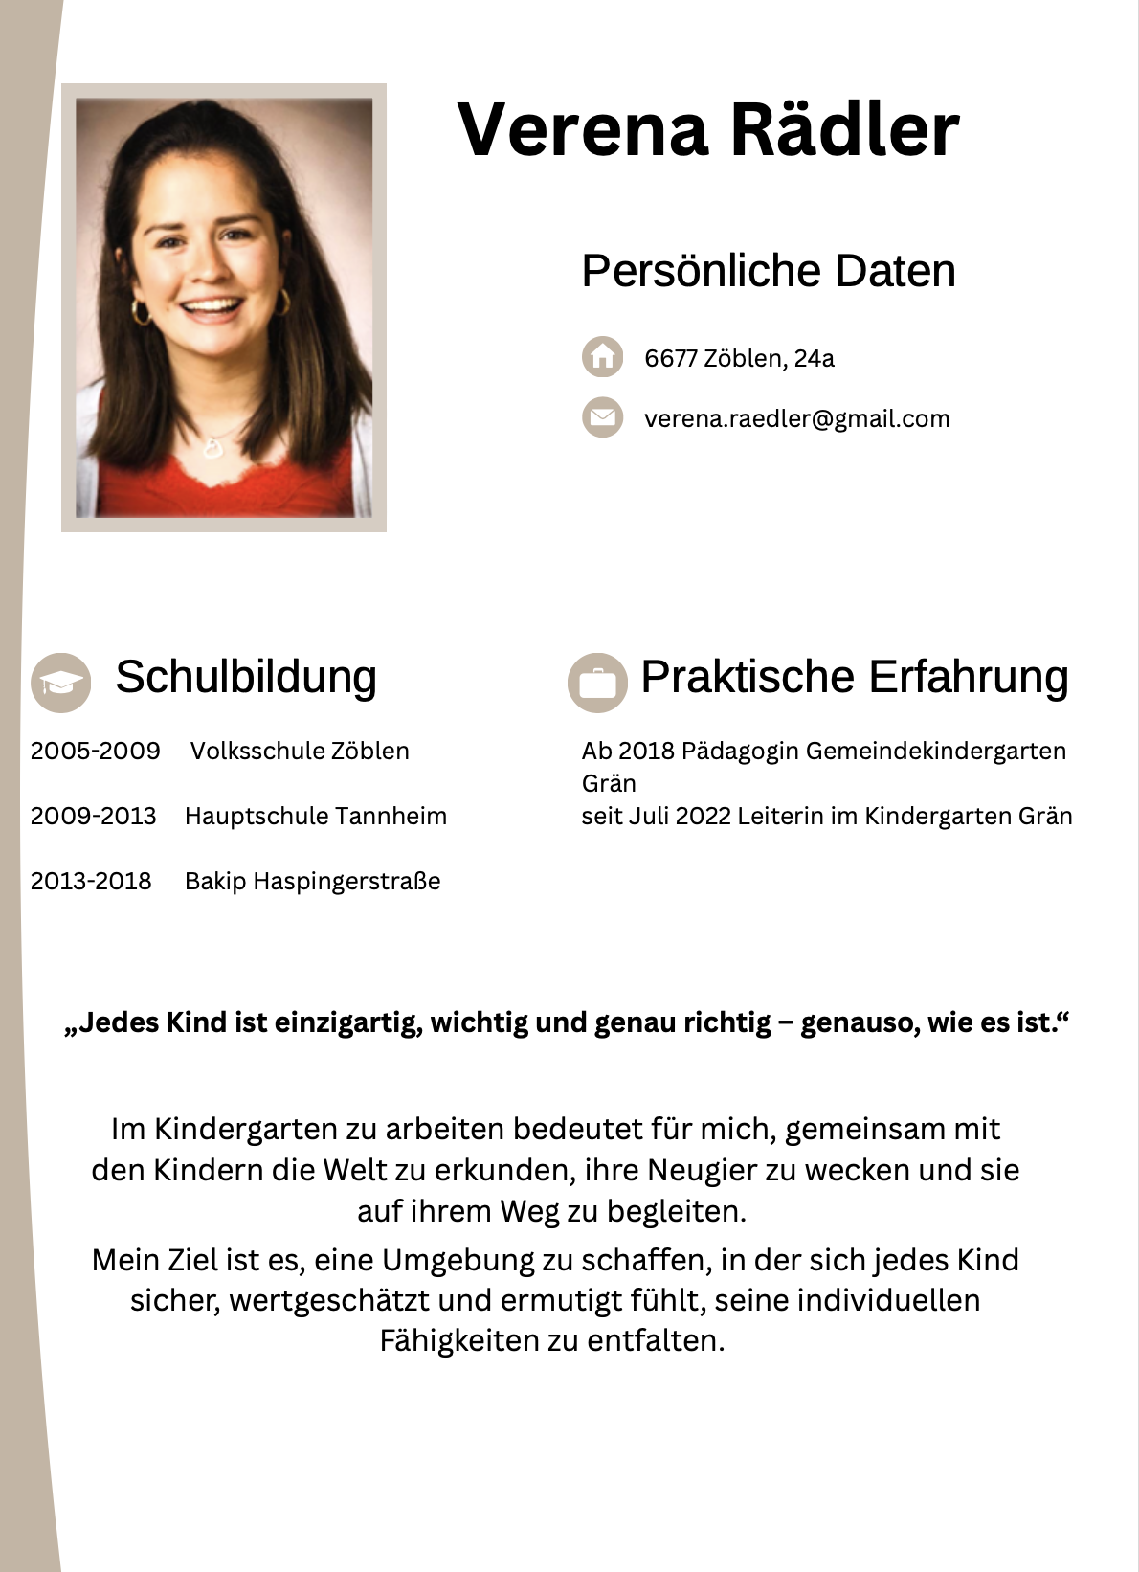
PERSONALMANAGEMENT/TEAMARBEIT
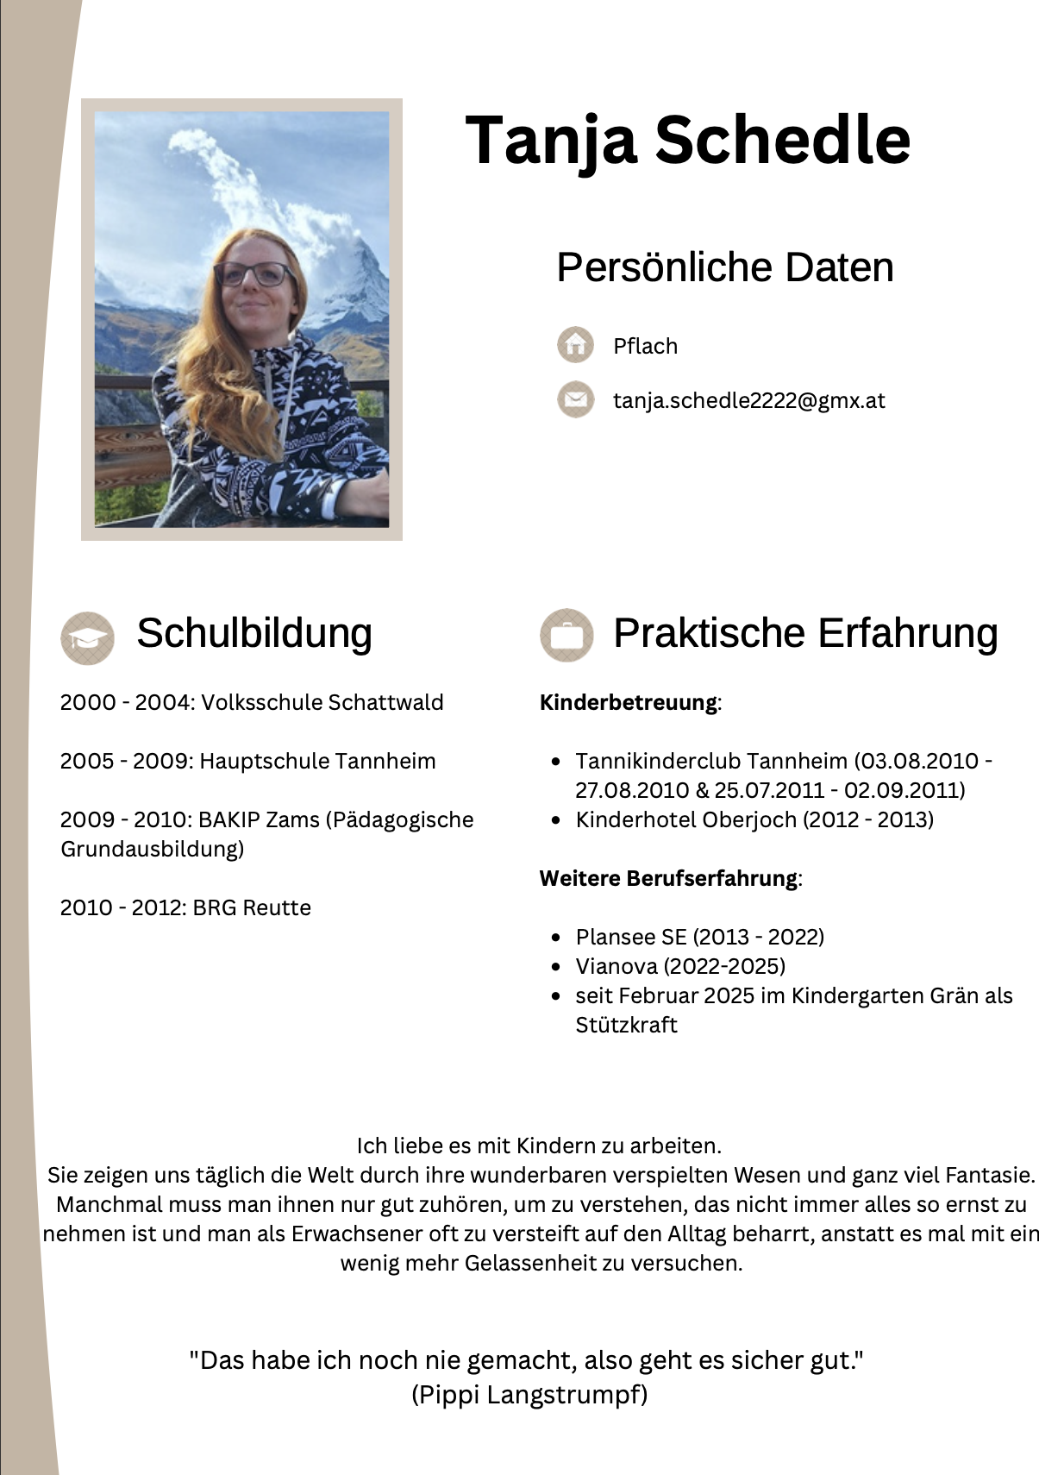

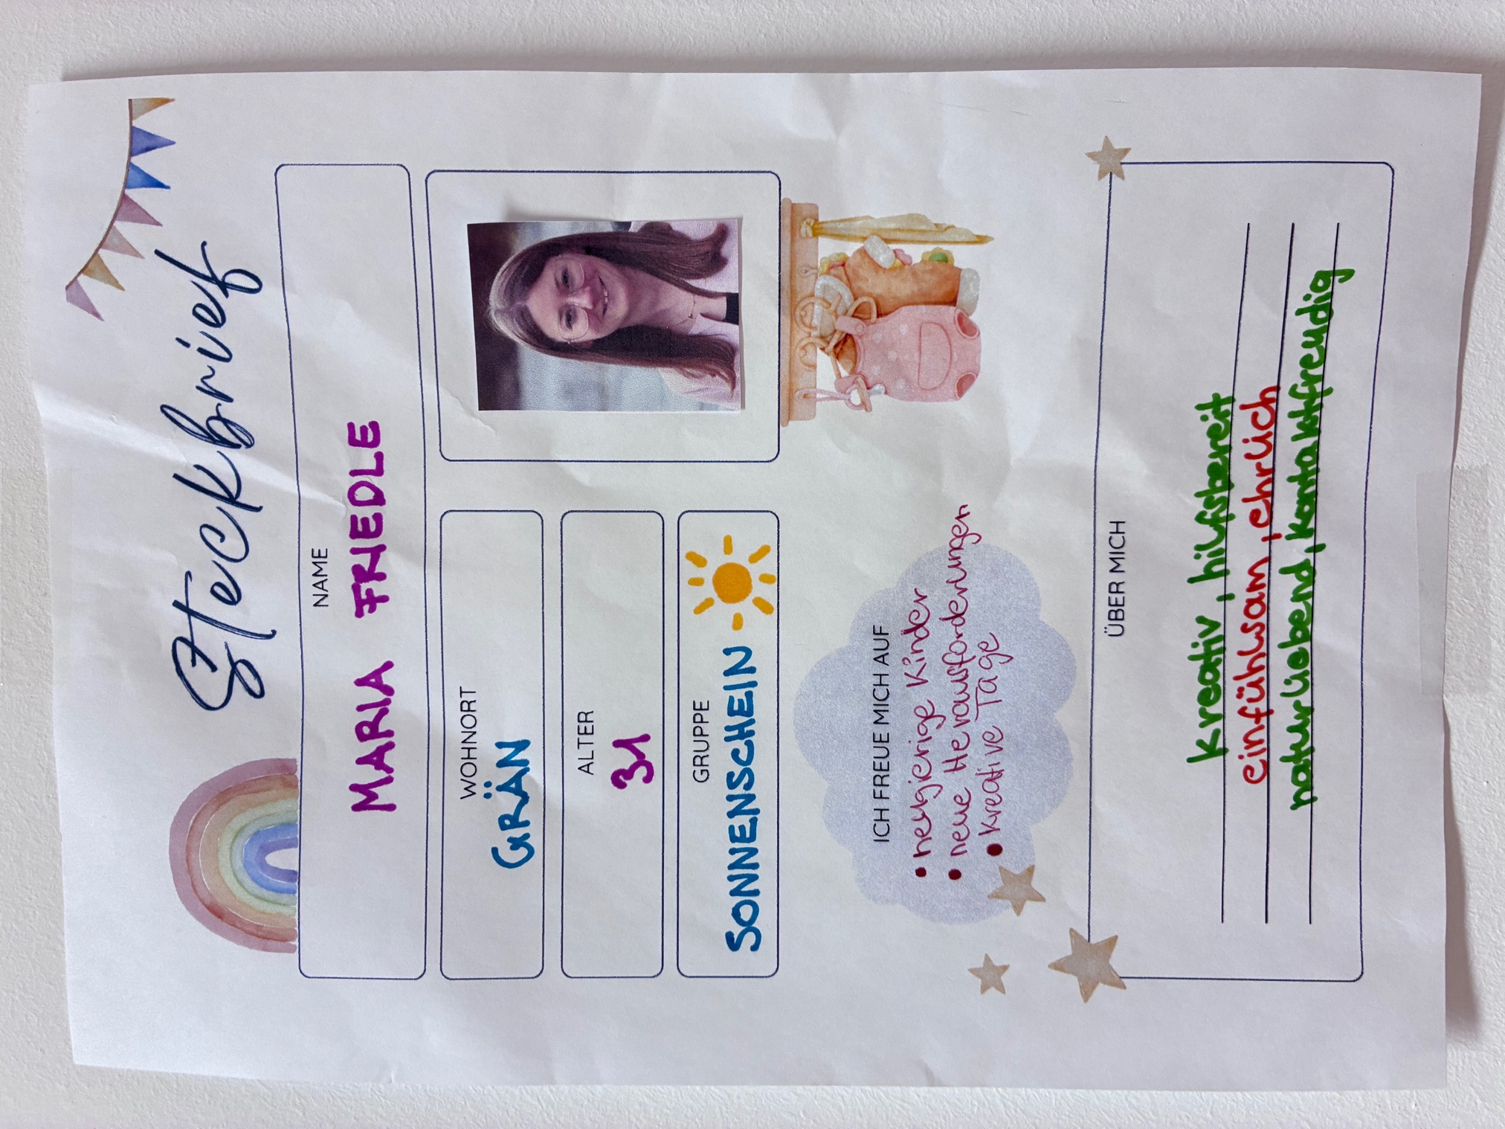

Teamsitzungen
Die Teamarbeit hat in unserer Einrichtung einen hohen Stellenwert. Ein wertschätzender und offener Umgang miteinander ist uns besonders wichtig, sodass sich alle Teammitglieder wohlfühlen, ihre Meinungen äußern und eigene Ideen einbringen können.

Zur Sicherung eines regelmäßigen Austauschs findet mindestens alle zwei Monate eine Teamsitzung statt. In diesem Rahmen werden organisatorische, pädagogische und konzeptionelle Themen gemeinsam besprochen und reflektiert. Bei dringenden Anliegen werden zusätzlich zeitnah weitere Besprechungstermine vereinbart, um eine kontinuierliche und transparente Zusammenarbeit zu gewährleisten.

Fortbildungen
Die kontinuierliche Fort- und Weiterbildung des pädagogischen Teams ist ein wichtiger Bestandteil unserer Qualitätsentwicklung. Fortbildungen werden sowohl gemeinsam im Team als auch individuell von einzelnen Fachkräften besucht.

Ein besonderer Schwerpunkt liegt auf der regelmäßigen Auffrischung des Erste-Hilfe-Kurses, der jährlich durchgeführt wird. Darüber hinaus orientieren sich die ausgewählten Fortbildungsthemen an den aktuellen Bedürfnissen der Kinder sowie an den pädagogischen Schwerpunkten unserer Einrichtung. So stellen wir sicher, dass das Team stets über aktuelles Fachwissen verfügt und gezielt auf die Anforderungen im pädagogischen Alltag eingehen kann.

Kommunikation und Zusammenarbeit
Die Zusammenarbeit im Team erfolgt in unserer Einrichtung in unterschiedlichen Formen und ist geprägt von Offenheit, Wertschätzung und Professionalität. Regelmäßige Teamsitzungen bilden die Grundlage für den fachlichen Austausch. Hier werden pädagogische Themen, organisatorische Abläufe sowie Beobachtungen und Entwicklungsstände der Kinder gemeinsam besprochen und reflektiert.

Darüber hinaus findet ein kontinuierlicher Austausch im pädagogischen Alltag statt, beispielsweise in Tür-und-Angel-Gesprächen oder in kurzen Absprachen innerhalb des Teams. Diese ermöglichen es, flexibel auf aktuelle Situationen zu reagieren und Informationen zeitnah weiterzugeben.

Ein weiterer Bestandteil der Teamarbeit ist die gemeinsame Planung von Angeboten und Projekten. Dabei werden Ideen gesammelt, Aufgaben verteilt und pädagogische Ziele abgestimmt. Auch die Reflexion der täglichen Arbeit sowie Fallbesprechungen einzelner Kinder nehmen einen wichtigen Stellenwert ein.

Zusätzlich wird die Zusammenarbeit durch Fort- und Weiterbildungen sowie durch den Austausch mit externen Fachkräften, wie beispielsweise der Fachkraft für Inklusion oder therapeutischen Fachstellen, ergänzt.

Ziel unserer Teamarbeit ist es, die pädagogische Qualität kontinuierlich weiterzuentwickeln und eine verlässliche, unterstützende Arbeitsatmosphäre zu schaffen.

ZUSAMMENARBEIT MIT DEM ERHALTER
Die Zusammenarbeit mit unserem Erhalter gestaltet sich sehr vertrauensvoll, wertschätzend und unterstützend. Ein offener und transparenter Kommunikationsfluss ist jederzeit gegeben, sodass Anliegen, Fragen oder organisatorische Themen zeitnah besprochen werden können. Die Ansprechpartner sind gut erreichbar und haben stets ein offenes Ohr für die Belange der Einrichtung.

Bei Bedarf besteht jederzeit die Möglichkeit, kurzfristig Termine zu vereinbaren. Der Erhalter zeigt großes Interesse an der pädagogischen Arbeit, steht hinter dem Team und bringt der geleisteten Arbeit hohe Wertschätzung entgegen. Gleichzeitig erfahren wir verlässliche Unterstützung bei organisatorischen und strukturellen Anliegen.

Zur Förderung der Gemeinschaft und des Austauschs finden zudem regelmäßig gemeinsame Aktivitäten mit dem gesamten Gemeindeteam statt, wie beispielsweise Ausflüge, Wanderungen oder gemeinsame Essen. Diese tragen dazu bei, den Zusammenhalt zu stärken und den persönlichen Kontakt zu pflegen.

ZUSAMMENARBEIT MIT ERZIEHUNGSBERECHTIGTEN
Die Zusammenarbeit mit den Erziehungsberechtigten ist ein zentraler Bestandteil unserer pädagogischen Arbeit. Wir verstehen sie als Erziehungs- und Bildungspartnerschaft, in der ein vertrauensvoller, wertschätzender und offener Austausch im Mittelpunkt steht. Ziel ist es, gemeinsam die bestmögliche Entwicklung und Förderung jedes Kindes zu unterstützen.

Ein regelmäßiger Informationsaustausch erfolgt im Alltag durch Tür-und-Angel-Gespräche sowie durch geplante Entwicklungsgespräche. Dabei werden Beobachtungen, Entwicklungsstände und individuelle Bedürfnisse der Kinder besprochen. Die Erziehungsberechtigten erhalten Einblicke in den Kindergartenalltag und werden aktiv in Bildungsprozesse einbezogen.

Darüber hinaus bieten wir Elternabende, Informationsveranstaltungen und gemeinsame Feste an. Diese schaffen Möglichkeiten zur Begegnung, zum Austausch und zur Stärkung der Gemeinschaft. Anliegen, Fragen und Rückmeldungen der Erziehungsberechtigten nehmen wir ernst und beziehen diese in unsere pädagogische Arbeit mit ein.

Eine gelingende Erziehungs- und Bildungspartnerschaft basiert auf gegenseitigem Vertrauen, Transparenz und Respekt. Gemeinsam schaffen wir eine stabile Grundlage für das Wohlbefinden und die positive Entwicklung der Kinder.

Die Zusammenarbeit mit den Erziehungsberechtigten erfolgt in unserer Einrichtung in vielfältigen Formen und ist ein wichtiger Bestandteil der Erziehungs- und Bildungspartnerschaft. Einmal jährlich findet ein ausführliches Elterngespräch statt, in dem die Entwicklung des Kindes sowie individuelle Anliegen besprochen werden.

Zusätzlich werden zwei Elternversammlungen pro Kindergartenjahr angeboten – eine im ersten und eine im zweiten Semester. Diese dienen dem Austausch von Informationen sowie der gemeinsamen Abstimmung organisatorischer und pädagogischer Themen.

Die Erziehungsberechtigten werden aktiv in das Kindergartenleben einbezogen. So unterstützen sie beispielsweise bei Aktivitäten wie Schwimmkursen, indem sie bei der Aufsicht der Kinder mithelfen. Darüber hinaus werden gemeinsame Feste organisiert, teilweise auch in Kooperation mit dem Familienverband.

Ein- bis zweimal jährlich laden wir die Familien in den Kindergarten ein, um Einblicke in den pädagogischen Alltag zu geben, unsere Angebote zu präsentieren und den persönlichen Austausch zu fördern. Diese Begegnungen tragen wesentlich dazu bei, den Kontakt zu pflegen und die Zusammenarbeit zu stärken.

WEITERE KOOPERATIONEN
Unsere Einrichtung arbeitet eng mit verschiedenen externen Institutionen zusammen. Eine wichtige Kooperation besteht mit der Volkshochschule, mit der ein regelmäßiger Austausch und eine enge Zusammenarbeit gepflegt werden.

Bei Bedarf stehen wir zudem in Kontakt mit Behörden, insbesondere mit der Bezirkshauptmannschaft BH Reutte. Dieser Austausch erfolgt situationsbezogen und ist in der Regel nur bei speziellen Anliegen erforderlich.

Ergänzend dazu werden wir im Laufe des Jahres von Fachberaterinnen begleitet, die unsere pädagogische Arbeit unterstützen, reflektieren und weiterentwickeln. Diese Zusammenarbeit trägt wesentlich zur Qualitätssicherung und fachlichen Weiterentwicklung unserer Einrichtung bei.

AUSTAUSCH MIT EXPERTINNEN
Der fachliche Austausch mit Lehrerinnen, Fachberaterinnen sowie der Sprachberatung ist ein wichtiger Bestandteil unserer pädagogischen Arbeit. Mit den Lehrerinnen erfolgt ein regelmäßiger Austausch, insbesondere im Hinblick auf den Übergang vom Kindergarten in die Schule. Dabei werden Entwicklungsstände der Kinder sowie individuelle Förderbedarfe besprochen, um einen möglichst gelungenen Übergang zu gewährleisten.

Die Fachberatung begleitet die Einrichtung im Laufe des Jahres und unterstützt das Team bei pädagogischen Fragestellungen, der Reflexion der Arbeit sowie der Weiterentwicklung der Qualität.

Auch mit der Sprachberatung findet ein gezielter Austausch statt. Dieser dient dazu, die sprachliche Entwicklung der Kinder zu beobachten, geeignete Fördermaßnahmen zu planen und die alltagsintegrierte Sprachbildung weiter zu stärken.

Der regelmäßige Dialog mit diesen Fachstellen ermöglicht eine ganzheitliche Förderung der Kinder und trägt zur professionellen Weiterentwicklung des Teams bei.

ÖFFENTLICHKEITSARBEIT
Die Öffentlichkeitsarbeit unserer Einrichtung erfolgt auf unterschiedliche Weise und dient dazu, Einblicke in unseren pädagogischen Alltag zu geben sowie Transparenz für Eltern und die Gemeinde zu schaffen.

Im Kindergarten selbst informieren wir die Erziehungsberechtigten regelmäßig über eine Informationstafel. Dort werden Fotos und kurze Einblicke in die Aktivitäten und Angebote der vergangenen Zeit präsentiert, sodass die Eltern einen guten Überblick über das Bildungsgeschehen erhalten.

Darüber hinaus beteiligen wir uns an der Öffentlichkeitsarbeit innerhalb der Gemeinde. In der Dorfzeitung werden gelegentlich Berichte und Bilder veröffentlicht, die Einblicke in besondere Aktivitäten, Projekte oder Feste geben. Auch im „Sparblatt“ des Tannheimer Tals werden Beiträge veröffentlicht, insbesondere im Zusammenhang mit kirchlichen oder gemeinschaftlichen Veranstaltungen.

Ergänzend dazu verfügt der Kindergarten über eine Homepage, auf der allgemeine Informationen zur Einrichtung sowie zum pädagogischen Konzept bereitgestellt werden. Aus Gründen des Datenschutzes werden dort keine Fotos von Kindern veröffentlicht.

Ziel unserer Öffentlichkeitsarbeit ist es, die pädagogische Arbeit sichtbar zu machen, den Austausch mit der Gemeinde zu fördern und Vertrauen in unsere Einrichtung zu stärken.

